东 南 大 学 考 试 卷（A卷）
学号 姓名
密
封
线
自 觉 遵 守 考 场 纪 律 如 考 试 作 弊 此 答 卷 无 效
课程名称 | 随机过程 |  | 考试学期 |  | 08-09-3 |  | 得分
适用专业 | 全校 | 考试形式 |  | 闭卷 |  | 考试时间长度 |  |  | 75分钟
（）
- 填空题（每空4分，共40分）
1．设随机过程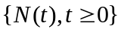是以为强度的Poisson过程，记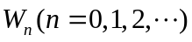 为第个随机点出现的时刻， 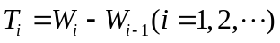表示第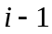个随机点与第个随机点出现的时间间隔，
（1）则的一维分布律为
（2）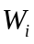的密度为
（3）的密度为 。
2.设随机过程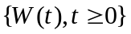为以为强度的维纳过程，若它的的相关函数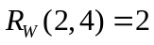，又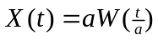，若它的的相关函数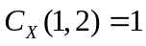，则
(1)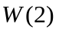的密度为
(2)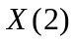的密度为
(3)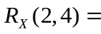
3.某房间中有2个灯泡，每天坏掉1个灯泡的概率为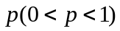，一个也不坏的概率为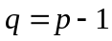，令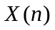表示第天房间剩下的灯泡的个数，则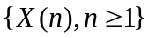为一齐次马尔可夫链,
则（1）初始分布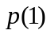=
(2) 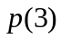=

(3) 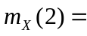
(4) 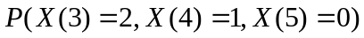=
二．证明题（20分）
设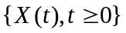是一个独立增量过程，其均值函数 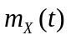 和方差函数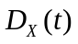存在，则在 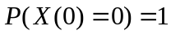条件下，的协方差函数 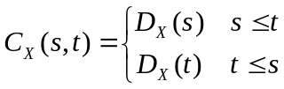

三．计算题（每题20分，共40分）
1．设随机序列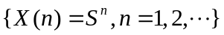，其中是在[0,1]区间上服从均匀分布的随机变量，求的一维分布密度函数族。

